Pechowy narciarz płaci za leczenie również w UE
Celem zagranicznych wyjazdów polskich narciarzy i snowboardzistów są głównie kraje Unii Europejskiej. W tych państwach turysta z Polski nie ma gwarancji darmowego leczenia.

Takie kuszące polskich narciarzy kraje, jak np. Austria, Włochy i Francja należą do Unii Europejskiej. Warto wymienić również Szwajcarię będącą członkiem Europejskiego Stowarzyszenia Wolnego Handlu (EFTA). Jak wiadomo, na terenie krajów UE i EFTA działa Europejska Karta Ubezpieczenia Zdrowotnego (EKUZ). Niestety, wspomniana karta nie zagwarantuje darmowego leczenia pechowym miłośnikom białego szaleństwa, o czym przypominają eksperci porównywarki ubezpieczeniowej Ubea.pl. W tym kontekście chodzi nie tylko o koszty leczenia szpitalnego i leków. Warto również pamiętać o rachunkach za transport medyczny i akcję ratowniczą w górach, które opiewają nawet na kilkadziesiąt tysięcy euro.
W kilku krajach UE nawet hospitalizacja nie będzie darmowa
Poniższa tabela przygotowana przez ekspertów Ubea.pl pod koniec 2021 roku (na podstawie danych Narodowego Funduszu Zdrowia) przedstawia przykładowe koszty, z jakimi muszą się liczyć nawet polscy posiadacze karty EKUZ. Wybór krajów uwzględnionych w zestawieniu oczywiście nie jest przypadkowy. To państwa, które mogą wydawać się szczególnie ciekawe dla polskich amatorów narciarstwa lub snowboardingu. „Warto podkreślić, że informacje dotyczące analizowanych krajów mają związek tylko z działalnością publicznej opieki medycznej” - dodaje Andrzej Prajsnar, ekspert porównywarki ubezpieczeniowej Ubea.pl.
Eksperci Ubea.pl przypominają, że zgodnie z ogólną regułą obowiązującą na terenie krajów Unii Europejskiej oraz Europejskiego Stowarzyszenia Wolnego Handlu (EFTA), turysta z Polski mimo posiadania karty EKUZ płaci za te same usługi, co miejscowi pacjenci objęci publiczną opieką medyczną. „Prywatna służba zdrowia jest natomiast w pełni odpłatna - nawet niezależnie od tego, czy chory lub poszkodowany Polak posiada Europejską Kartę Ubezpieczenia Zdrowotnego. Warto o tym wiedzieć, bo czasem na zagranicznym urlopie okazuje się, że najbliższą placówką medyczną jest właśnie prywatna klinika” - tłumaczy Paweł Kuczyński, prezes porównywarki ubezpieczeniowej Ubea.pl.
Po sprawdzeniu informacji zebranych w poniższej tabeli przez ekspertów Ubea.pl okazuje się, że na terenie kilku krajów Europy narciarz z Polski lub inny turysta nawet mimo posiadania karty EKUZ będzie musiał zapłacić za leczenie w publicznym szpitalu. Taka zasada dotyczy między innymi Austrii, Francji, Niemiec, Słowenii oraz Szwajcarii. „W praktyce czasem okazuje się, że ryczałtowe lub częściowo refundowane koszty leczenia szpitalnego wcale nie będą największym problemem” - ostrzega Andrzej Prajsnar, ekspert porównywarki ubezpieczeniowej Ubea.pl.
Odpłatna akcja pogotowia górskiego jest normą w Europie
W przygotowywanych przez siebie informacjach na temat leczenia za granicą, Narodowy Fundusz Zdrowia już od dawna zwraca uwagę, że kraje UE/EFTA nie refundują polskim turystom niezbędnego transportu medycznego do kraju. Dotyczy to również sytuacji związanej z zachorowaniem na COVID-19. W zależności od stanu pacjenta, specjalny transport może obejmować rezerwację obszernego miejsca w kursowym samolocie lub wykorzystanie karetki albo nawet samolotu sanitarnego. „Narodowy Fundusz Zdrowia zrefunduje kosztowny transport tylko, jeżeli będzie spełniona tzw. przesłanka ekonomiczna (tzn. leczenie zagraniczne sumarycznie okaże się droższe niż krajowe po wliczeniu transportu chorego)” - wyjaśnia Paweł Kuczyński, prezes porównywarki ubezpieczeniowej Ubea.pl.
Na zwrot poniesionych kosztów ze środków NFZ-u na pewno nie można liczyć jeśli pechowy narciarz będzie musiał skorzystać z pomocy zagranicznego pogotowia górskiego. Informacje zaprezentowane w poniższej tabeli przypominają o zasadniczej różnicy pomiędzy Polską oraz pozostałymi państwami UE. Mianowicie, w tych krajach regułą jest całkowita lub wysoka odpłatność za kosztowne akcje ratowników górskich. „Może się to wydać nieco dziwne niektórym osobom przyzwyczajonym do faktu, że zarówno Tatrzańskie Ochotnicze Pogotowie Ratunkowe, jak i Górskie Ochotnicze Pogotowie Ratunkowe nie wystawia rachunków za podjęte akcje” - komentuje Andrzej Prajsnar, ekspert porównywarki ubezpieczeniowej Ubea.pl.
Refundacja kosztów leczenia to podstawa polisy narciarskiej
Na podstawie wcześniejszej analizy oraz informacji przedstawionych w tabeli można wywnioskować, że odpowiedni zwrot kosztów leczenia jest podstawowym elementem polisy, którą powinni nabyć narciarze i snowboardziści przed wyruszeniem na zagraniczne stoki (również położone w krajach UE i EFTA). Co ważne, dobra polisa narciarska musi uwzględniać również zwrot kosztów transportu medycznego do Polski oraz akcji ratowniczej w górach (np. do 30 000 euro). Trzeba wziąć pod uwagę również najbardziej tragiczną ewentualność. „Mowa o transporcie zwłok do Polski, który również bywa bardzo drogi i podobnie jak transport sanitarny kosztuje np. kilkadziesiąt tysięcy złotych” - podkreśla Paweł Kuczyński, prezes porównywarki ubezpieczeniowej Ubea.pl.
Dopiero po sprawdzeniu, że polisa narciarska zapewnia dobry, podstawowy zakres ochrony (m.in. zwrot kosztów leczenia do 200 000 zł - 300 000 zł), należy porównywać oferowane przez ubezpieczycieli dodatki w postaci assistance, OC w życiu prywatnym lub zwrotu kosztów odwołanego wyjazdu. „Oczywiście, trzeba też pamiętać, że nie każde ubezpieczenie turystyczne zapewnia ochronę podczas jazdy na nartach lub snowboardzie (nawet rekreacyjnej) bez dopłaty składki. Sporty zimowe są bowiem dość kontuzjogenne” - mówi Andrzej Prajsnar, ekspert porównywarki ubezpieczeniowej Ubea.pl.
Dobrą wiadomością jest to, że większość rodzimych ubezpieczycieli bez dopłaty składki pokrywa koszty leczenia związanego z zarażeniem koronawirusem za granicą. Posiadacze Europejskiej Karty Ubezpieczenia Zdrowotnego w razie kłopotów z COVID-19 powinni być leczeni w ramach publicznej służby zdrowia krajów UE/EFTA na takich samych zasadach, jak pozostali pacjenci. Potwierdzają to informacje przekazywane przez Narodowy Fundusz Zdrowia. „Wcześniejsza analiza Ubea.pl wskazuje jednak, że takie publiczne leczenie za granicą nie oznacza gwarancji braku kosztów” - podsumowuje Paweł Kuczyński, prezes porównywarki ubezpieczeniowej Ubea.pl.

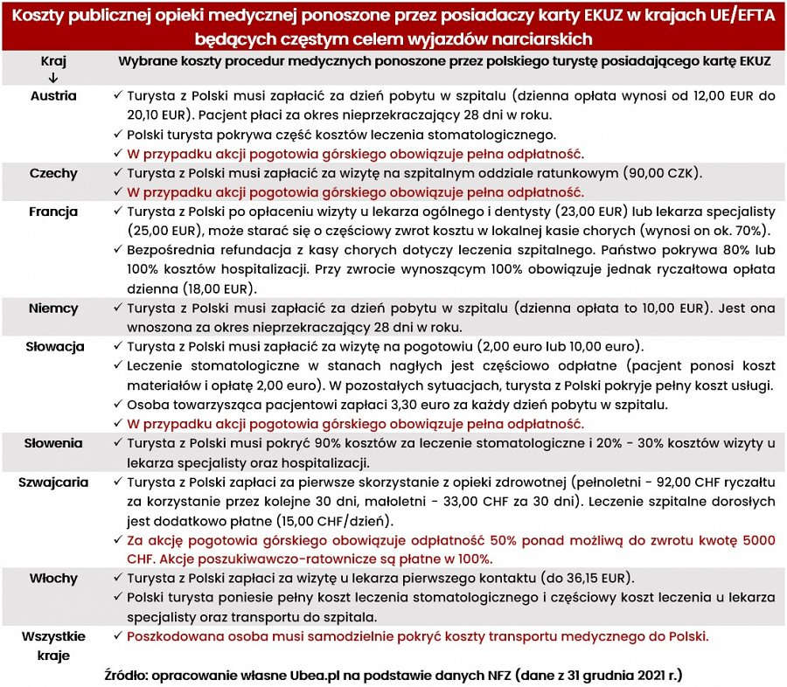
Źródło: porównywarka ubezpieczeń Ubea.pl

